**安全工作无小事—我院举行第三次安全工作专题会议暨平安校园创建讲评会**

安全工作无小事，校园平安须牢记。5月10日上午，岳阳现代服务职业学院第三次安全工作专题会议暨平安校园创建讲评会在图文信息中心五楼党建会议室顺利召开。各二级学院学管负责人、全体班主任老师参加了此次会议，会议由学生处处长戴亚平主持。

会议伊始，全体人员集中收看了由省教育厅组织召开的安全工作电视电话会议，对全省教育系统的安全稳定工作进行了再强调、再布置。接着，学院党政办周斌主任宣读了岳阳现代服务职业学院安全工作领导小组成员名单。然后，学院武装保卫处郭明处长对开学伊始的安全维稳工作进行了总结分享，他强调，“平安校园”创建工作开展至今，已经取得了阶段性的成果，校园安全稳定工作形势积极向好，排除了一些安全隐患，也积极的采取了相关措施，将一些影响校园安全的苗头扼杀于萌芽状态。

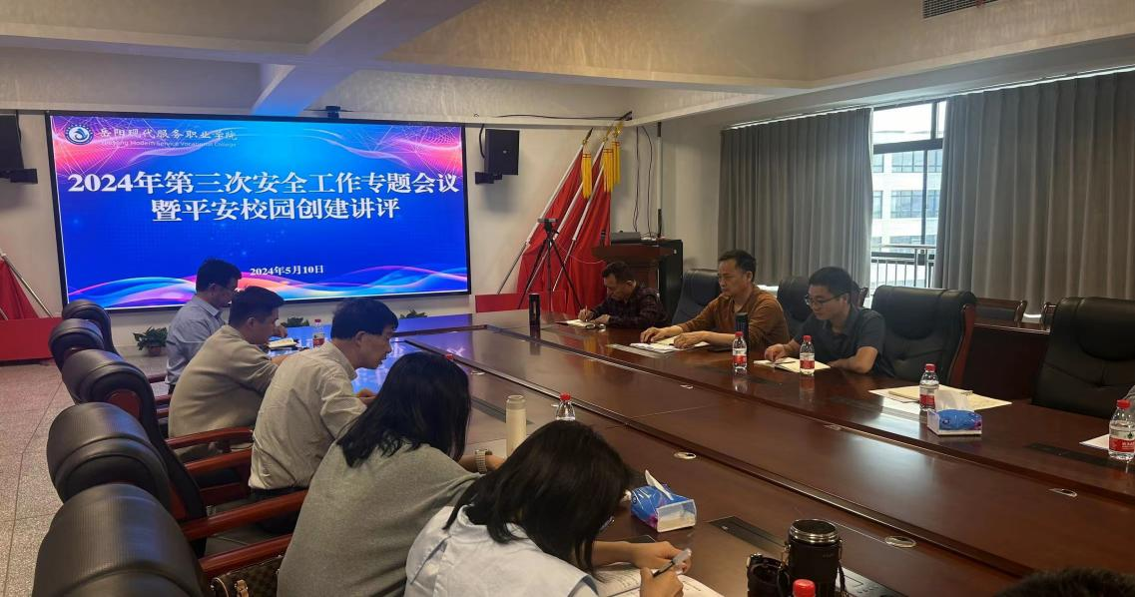

接着，学生处戴亚平处长对目前影响学院整体安全工作的隐患进行了总结强调：1.传统校园安全问题（学生公寓违禁电器使用、防火防盗、宿舍赌博现象等）；2.网络舆情安全问题；3.学生工作队伍的思想方面、管理方面安全隐患问题；4.重点关注人群的追踪反馈安全管理问题。需采取相关的改进措施：1.强化安全工作主体责任意识、主人翁意识；2.高度关注近期校内外出现的安全稳定事件；3.落实落细安全工作相关职责，二级学院负责人是主体责任人，学工办主任是第一责任人；4.要找到正确的工作方法，更好地开展学生管理工作。

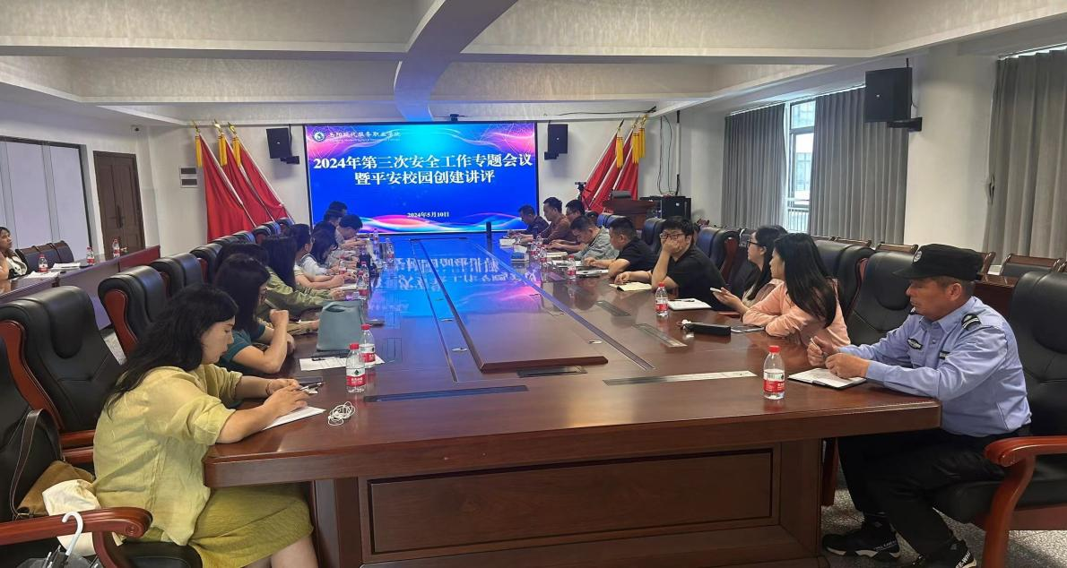

最后，学院党委副书记张文兵作总结讲话，他强调，学工线的每位同志要有放心不下的校园安全责任感意识，要找到适合自己的精细化管理模式来开展班级管理工作，要眼观四路、耳听八方时刻关注网络舆论安全、意识形态方面的安全。每位师者要学会走进学生的心里，师者要常怀悲天悯人的情怀，教育本身就是个良心活，要学会做有爱心、有仁心、有温度的“大先生”。